Instituto modelo del sur
Trabajo Integrador Domiciliario de matemática 4°
nota: 7- (siete)-
Criterios de evaluación
- Interpretación de consignas
- Estrategias de resolución
- Lenguaje matemático adecuado en las justificaciones
- Procedimientos elegidos
- Uso de conocimientos previos
Consignas: (2 puntos cada ítem)
- Justifica si la frase es verdadera o falsa: ¨ al juntar el campo de los irracionales y los racionales obtengo los reales¨
-Esta frase es verdadera debido a que los reales contiene a los racionales e irracionales, como también a los naturales, enteros y los ¿?????? Que seguía? Bien. (2- puntos)
- Escribir en radical, factorizando los radicando. Bien (2 puntos)
√240 ; √300; √1472; √309

240 | 2
120 | 2
60 | 2
30 | 2
15 | 5
3 | 3
1 | -

240 = 2⁴ x 5 x 3
√2⁴.5.3 = √2².2².5.3
= 2.2 √5.3
= 4√15
300 | 2
150 | 2
75 | 5
15 | 5
3 | 3
1 | -

300 = 2² x 5⁵ x 3
√2².5⁵.3 = √2² . √5⁵.3
= 2.5 √3
= 10 √3 = √300
1472 | 2
736 | 2
368 | 2
184 | 2
92 | 2
46  23  1 | 2  23  -

1472 = 2⁶ x 23
1472 = √2⁶.23
1472=√2².2².2².23
1472 = 8√23
309 | 3
103 | 103
1 | -

309 = √3.103
309 = √309

- Hallar el perímetro del triángulo ABC
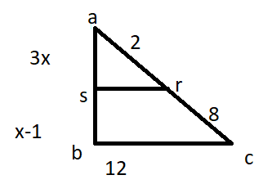
$\frac{3x}{x-1}$ = $\frac{2}{8}$

(3x).8 = (x-1).2
24x = 2x-2
24x-2x = -2
22x = -2
X = -2:22
X = -0,09

3. (-0,09) = -0,27
-0,09 – 1 = -1,09
Perímetro: -0,27 + (-1,09) + 12 + 8 + 2 = 20,64 no, la x puede dar negativa, pero si al reemplazarla obtengo longitudes negativas, entonces el ejercicio no tiene solución. Esto pasaba acá, ya que las longitudes son siempre positivas (0 puntos)

- Calcular los lados faltantes
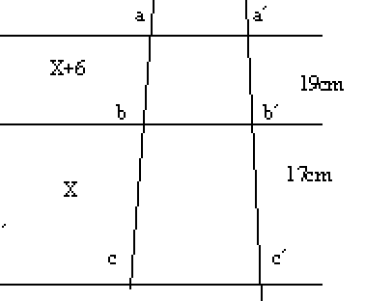
$\frac{x+6}{x}$ = $\frac{19}{17}$
(X+6).17 = (x).19
17x + 102 = 19x
102 = 19x – 17x
102 = 2x
102:2 = x
51 = x
X = 51
51+6 = 57 bien (2 puntos)
5. ¿Con qué campo numérico puedo trabajar en thales? Justifica
-El campo numérico que se utiliza en Thales son los números racionales, que dentro de estos se encuentran los números enteros y naturales, por lo tanto también se utilizan en Thales. Inc, utiliza los reales, ya que puedo utilizar thales si tengo irracionales escritos en radical (1 punto)

